РОССИЙСКИЙ УНИВЕРСИТЕТ ДРУЖБЫ НАРОДОВ

Факультет физико-математических и естественных наук

Кафедра прикладной информатики и кибербезопасности

ИНДИВИДУАЛЬНЫЙ ПРОЕКТ

Этап №1

дисциплина: Информационная безопасность

Студент: Павлова Варвара Юрьевна

Группа: НПИбд-01-21

МОСКВА

2024 г.

Ход работы:

1. Установите дистрибутив Kali Linux в виртуальную машину.

В качестве среды виртуализации предлагается использовать VirtualBox.

Сайт Kali Linux: https://www.kali.org/

Скачиваю дистрибутив Kali Linux и начинаю установку в VirtualBox.

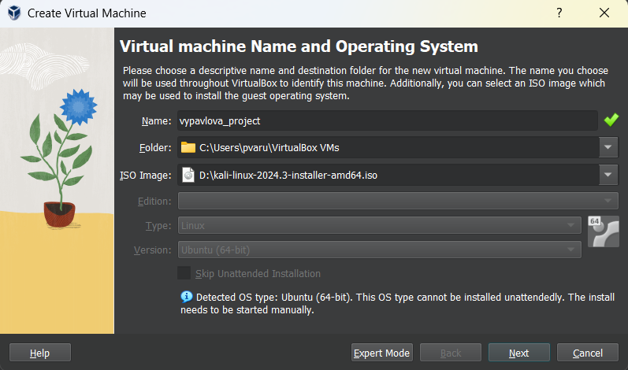

При настройке выбираю параметры жесткого диска(40 гб), оперативную память(4096) и другие предложенные параметры.

После этого запускаю виртуальную машину и следую указаниям установщика. После загрузки всех необходимых файлов перезагружаю виртуальную машину и захожу.

